БИЦИКЛИСТИЧКИ САОБРАЋАЈ НА ТЕРИТОРИЈИ ГРАДСКЕ ОПШТИНЕ ВРАЧАР – СТАЊЕ И ПЕРСПЕКТИВЕ
BICYCLE TRAFFIC ON THE TERRITORY OF VRACAR MUNICIPALITY –
CURRENT STATE AND PERSPECTIVES
Ведран Вукшић, Тијана Иванишевић, Сретен Симовић

Резиме: У последње време све већи број земаља се, услед пораста коришћења моторних возила и њиховог доприноса озбиљним еколошким, економским и здравственим проблемима, окреће ка алтернативним видовима превоза као што су јавни превоз и бициклизам. Развијене земље света, а посебно оне које имају географских и климатских повољности за развој бициклистичког саобраћаја, одавно су препознале користи које се могу остварити употребом бицикла као превозног средства, а посебно мотивисањем оних корисника који користе индивидуални превоз путничким аутомобилима ка широј употреби бицикла. Безбедност представља основни предуслов за експанзију бициклистичког саобраћаја и његовог промовисања као свакодневног вида транспорта. Искуства у бројним европским градовима су показала да се унапређењем услова за одвијање бициклистичког саобраћаја значајно повећава број бициклиста и путовања бициклом. Бициклисти у Београду су суочени са великим бројем потешкоћа. Пре свега не постоји адекватна инфраструктура која би одговорила на потребе бициклиста и бициклизам учинила сигурном и привлачном активношћу. У оквиру рада представљена је анализа постојећег стања саобраћајне инфраструктуре на територији градске општине Врачар, анализа безбедности бициклиста у саобраћају, идентификација проблема и циљева, анализа могућности развоја бициклистичке инфраструктуре и представљене су мере за унапређење безбедности ове рањиве категорије учесника у саобраћају.
Кључне речи: бициклизам, Врачар, бициклистички коридори, одрживи развој, алтернативни превоз.
Abstract: Lately, an increasing number of countries are turning to alternative modes of transport, such as public transport and cycling, due to the increase in the use of motor vehicles and their contribution to serious environmental, economic and health problems. Developed countries of the world, and especially those that have geographical and climatic benefits for the development of cycling, have long recognized the benefits that can be achieved by using a bicycle as a means of transport, and in particular by motivating those who use motor vehicles to a wider use of bicycles. Safety is the basic precondition for the expansion of cycling traffic and its promotion as a daily mode of transport. Experience in many European cities has shown that by improving the conditions for cycling, the number of cyclists and bicycle trips is significantly increasing. Cyclists in Belgrade are faced with a number of difficulties. First of all, there is no adequate infrastructure that would respond to the needs of cyclists and make cycling a safe and attractive activity. The analysis of the current condition of the traffic infrastructure in the territory of Vracar municipality, analysis of the safety of cyclists in traffic, identification of problems and objectives, analysis of the possibilities of development of cycling infrastructure was presented in the paper and measures for improving the safety of this vulnerable category of participants in traffic.
Keywords: cycling, Vracar, bicycle corridors, sustainable development, alternative transportation.

УВОД
У последње време све већи број земаља се, услед пораста коришћења моторних возила и њиховог доприноса озбиљним еколошким, економским и здравственим проблемима, окреће ка алтернативним видовима превоза као што су јавни превоз и бициклизам. У многим европским градовима на „дневном реду“ је плански развој бициклизма. Локалне власти предузимају низ активности у сврху подстицања бициклизма као свакодневног начина превоза, јер је све очигледније да је бициклизам добар за градове. Наиме, до краја 2018. године Градско веће Барселоне планира да прошири „мрежу“ бициклистичких саобраћајница за 165%, односно да изгради 308 километра додатних бициклистичких стаза и трака, док je у Мадриду локална Влада наjавила изградњу осам бициклистичких „коридора“, а у циљу повeзивања кључних дeлова града са постоjeћом бициклистичком инфраструктуром. Министарство саобраћаjа и инфраструктурe Рeпубликe Италиje донeло je одлуку да сe до краjа 2018. годинe изгради 1.500 киломeтара бициклистичких стаза. Такође, Мађарска Влада је одлучила да уложи 96,4 милиона евра у развојне пројекте бициклистичкe инфраструктурe (Vukšić & Ivanišević, 2016).
У Холандији, Данској, Белгији и скандинавским земљама бициклизам је веома популаран, а разлог томе је врло висока еколошка посвећености, високи порези на аутомобиле и одлично уређена бициклистичка инфраструктура. У Данској бициклисти чине 18% свих учесника у саобраћају, док се у Холандији 27% укупног превоза на годишњем нивоу обавља бициклом, од тога се 25% оствари за време путовања на посао. Европска унија жели да модел бициклистичког саобраћаја који је примењен у овим земљама прошири и на остале земље Европе (Vukšić & Ivanišević, 2016).
Истраживања, спроведена у оквиру пројекта „Београд бициклом“ указују на то да се бицикл као превозно средство, на територији града Београда, користи у око 0,7% путовања од укупног броја путовања (Београд бициклом, 2016). Непостојање адекватне бициклистичке инфраструктуре која би одговорила на потребе бициклиста и бициклизам учинила сигурном и привлачном активношћу је довела до веома ниског нивоа употребе бицикла. Наиме, у циљу промоције и развоја бициклистичког саобраћаја град Београд жели да, кроз изградњу 120 киломeтара бициклистичких стаза, до краја 2018. године, повећа удео бициклистичког саобраћаја у видовној раподели путовања са садашњих 0,7% на 5%, односно да у наредних 10 година повећа удео бициклистичког саобраћаја у видовној расподели путовања на 10% (Београд бициклом, 2016).
Такође, Генералним урбанистичким планом Београда (у даљем тексту: ГУП) до 2021. године је планирано повећање учешћа бициклистичког саобраћаја у видовној расподели путовања. Наиме, као један од стратешких циљева ГУП-а, у области развоја саобраћаја, је и унапређење бициклистичких и пешачких „коридора“, као и стварање услова за веће и безбедније одвијање пешачког и бициклистичког саобраћаја. Према ГУП-у до сада је изграђено и уређено око 65 km бициклистичких стаза, а планирано је да се изгради још око 258,53 km бициклистичких стаза.
Градска општина Врачар (у даљем тексту: ГО Врачар) је препознала значај развоја и промоције бициклистичког саобраћаја, па је стога наручила израду Студије „Просторна студија израде секундарних бициклистичких коридора на територији градске општине Врачар“, која је израђена од стране удружења „Центар за безбедност саобраћаја“ и која представља једну од системских мера усмерених ка унапређењу бициклистичког саобраћаја на територији ГО Врачар.
Предмет истраживања представља унапређење услова за безбедно одвијање бициклистичког саобраћаја, а што се може постићи изградњом и обележавањем бициклистичких „коридора“ у функцији безбеднијег одвијања саобраћаја бициклиста, повећања мобилности грађана и експлоатације бицикала као свакодневног вида транспорта.
Циљ истраживања представља предлог израде „мреже“ бициклистичких „коридора“ кроз ГО Врачар, а у циљу повезивања са постојећим бициклистичким стазама, тракама, „коридорима“ и бициклистичким стазама планираним ГУП-ом, као и дефинисање мера за побољшање стања безбедности бициклиста у саобраћају на територији ГО Врачар.

ЛИТЕРАРНИ ПРЕГЛЕД
У извештају Светске банке „Предности планирањa и промоциje бициклизма“ (World Bank, 2010) истакнуто је да, се у зависности од потреба корисника, могу издвојити четири основна захтева за квалитетном бициклистичком инфраструктуром:
1) БЕЗБЕДНОСТ је недвосмислено најважнији захтев, те о томе треба највише водити рачуна. Бицилисти не представљају опасност у саобраћају, али су сами изложени опасности и осећају се незаштићено уколико се крећу истом површином као и моторна возила. Безбедност се може унапредити на три начина:
- Смањењем интензитета саобраћаја и ограничењем брзине на 30 km/h;
- Одвајањем бициклистичког саобраћаја од брзог моторног саобраћаја чиме се смањује могућност опасних конфликата;
- Тамо где се конфликтне тачке између моторних возила и бициклиста не могу избећи (на раскрсницама и прелазима), треба тежити денивелисаним решењима попут тунела и мостова, и таква места треба што јасније облежити како би сви учесници у саобраћају били свесни потенцијалне опасности и прилагодили своје понашање.
2) ПОВЕЗАНОСТ се односи на то до које се мере бициклиста може кретати од било којег полазишта до било којег одредишта без прекида. То у основи значи да ће бициклистима одговарати „мрежа“ која покрива читаво једно подручје или читав град. Црне тачке, препреке и инфраструктура која се нагло прекида одвраћа потенцијалне кориснике од путовања бициклом. Бициклисти требају бити сигурни да ће, где год ишли, лако пронаћи трасу на којој је квалитетна инфраструктура постојана и у континуитету. Сваки дом, радно место и сва важна одредишта требају бити доступна бициклистима и повезана у јединствену мрежу. На тај начин бициклизам постаје конкурентан другим превозним средствима, будући да ће путовање бициклом трајати краће него путовање аутомобилом. Повезаност значи и добре везе с другим „мрежама“, поготово са станицама јавног градског превоза. Тада се бициклизам може промовисати као паметан избор и брз начин превоза до средишта града, школа, радних места и других одредишта.
3) ПРИВЛАЧНОСТ представља интегрисање бициклистичких саобраћајница у „пријатну околину“. Овакво планирање бициклистичких површина може утицати на повећање употребе али и на атрактивност бициклистичког саобраћаја.
4) УДОБНОСТ значи стварање угодног, несметаног и опуштеног искуства вожње. За несметану вожњу је важно да буде што мање додатног напора и неуобичајених маневара: често заустављање и поновно кретање изискује напор и изазива умор и стрес. Неквалитетан или лоше одржаван коловоз узрокује неугодна подрхтавања, поскакивања и препреке, што вожњу бицикла чини потпуно захтевном активношћу.
Према документу „Како бициклизам учинити неодољивим: лекције из Холандије, Данске и Немачке“ (Making Cycling Irresistible: Lessons from The Netherlands, Denmark and Germany, 2007) кључ за остваривање високог нивоа бициклизма, јесте пројектовање посебних бициклистичких саобраћајница уз путеве са високим интензитетом саобраћаја као и на раскрсницама, али и мешањем бициклистичког и моторног саобраћаја у зонама успореног саобраћаја као што су стамбене области. У овом документу се, између осталог, наводи да је потребно усвојити политику развоја бициклизма и одређене програме како би бициклизам био безбедан и прикладан за широк спектар становништва. Такође, „инструментима“ саобраћајне политике, може се обесхрабрити употреба моторног возила, а бициклизам, пешачење или јавни превоз учинили привлачнијим. Ово обухвата широк спектар мера које се могу поделити у три категорије:
1) ИНФРАСТРУКТУРНЕ МЕРЕ: увођење нових линија јавног превоза којима ће се утицати на побољшање услуге јавног превоза, увођење улица или зона без моторних возила у центру града, смањење саобраћаја у насељеним подручјима, пројектовање бициклистичких саобраћајница са паркинг местима широм града.
2) ЕКОНОМСКЕ МЕРЕ: значајни порези на гориво и продају моторних возила, наплата паркирања у центру града, наплате друмских такси и путарина, субвенционирани јавни превоз.
3) ПРАВНЕ И ОРГАНИЗАЦИОНЕ МЕРЕ: временска ограничења употребе коловоза у центру града за камионе и доставна возила, могућност превоза бицикла возовима, трамвајима или аутобусима, појачана ограничења брзине по целом граду, прописи за паркирање на различитим подручјима (стамбеним, пословним, у центру града), спровођење паркинг прописа, стратегије управљања мобилности за компаније и сл.
Извештај Универзитета у Болоњи „Најбоље праксе у бициклизму“ (University of Bologna, 2012) истиче важност обезбеђивања адекватних паркинг места за бицикле као и интеграцију бициклизма у све аспекте јавног превоза, а која је суштинског значаја за развој бициклистичког саобраћаја. Наиме, бицикл је првенствено превозно средство за краћа путовања. Међутим, може имати важну улогу и у другим путовањима, као допунско превозно средство уз јавни градски превоз.

МЕТОДОЛОГИЈА ИСТРАЖИВАЊА
Приликом спровођења истраживања у оквиру израде Студије „Просторна студија израде секундарних бициклистичких коридора на територији градске општине Врачар“, коришћене су следеће методе:
- Метод мерења (упоређивање непознате са познатом једнородном величином);
- Статистички метод (обрада узорака „познатих величина, а у циљу откривања“ структуре и законитости „појаве“ у одређеном интервалу);
- Метод анкете (метод који је намењен за испитивање околности појединачних случајева, а у циљу добијања информација о одређеној појави и упознавању постојећих „односа“);
- Метод научног посматрања (на територији ГО Врачар примењене су следеће врсте проучавања понашања):
- Дубинска студија конфликата (посматрање усмерено на конфликте у саобраћају);
- Студија интеракције (посматрање усмерено на интеракције између учесника у саобраћају, или између учесника у саобраћају и возила, пута и околине);
- Анализа понашања (метод који има за циљ да на основу познавања личности (знања и ставова), окружења и обележја саобраћајне ситуације открије и протумачи различите шаблоне понашања људи, а у циљу пројектовања што ефикаснијих контрамера);
- Метод компарације – упоређивања (упоређују се показатељи безбедности саобраћаја, угроженост, ставови и понашање појединих категорија учесника у саобраћају);
- Експертски метод (експерти на основу своје професије, искуства и других „обележја“ омогућавају избор одговарајућих контрамера, а на основу свих расположивих истраживања).

МЕТОД АНКЕТЕ
Анкетно истраживање је спроведено у периоду од 30.06.2017. године до 07.07.2017. године, на узорку од 625 бициклиста. Анкетирани су чланови београдских бициклистичких клубова, професионални возачи бицикла, али и аматери који свакодневно возе бицикл у рекреативне или неке друге сврхе.
Анкетно истраживање је спроведено у две фазе. Прва фаза је подразумевала постављање електронске форме анкетног обрасца на интернет страници Извршиоца (www.centarbs.com), као и на интернет страницама бициклистичких удружења (нпр. www.uzb.rs). Испитаници су могли да приступе електронској форми анкетног обрасца путем рачунара и/или „smart“ мобилног телефона. Друга фаза анкетног истраживања подразумевала је анкетирање бициклиста на „терену“, односно тим истраживача је, у сарадњи са бициклистичким удружењима, вршио анкетирање на најпрометнијим саобраћајницама на територији ГО Врачар.
Анкетни образац је садржао 18 питања, од којих је 11 питања било „затвореног“ типа, док је 7 питања било „отвореног“ типа. Анкетни образац је конципиран тако да наведе испитанике да дају конкретне одговоре, на основу чега се добија квалитетно виђење проблема и потреба бициклистичког саобраћаја на територији ГО Врачар, а од стране бициклиста. Време предвиђено за испуњавање анкетног обрасца износило је око два минута по испитанику. Анкета је била анономна. Посебна пажња је посвећена сету питања где су бициклисти требали да се изјасне о локацијама „изградње“ нових бициклистичких „коридора“, да укажу на конкретне проблеме (ситуације) у саобраћају и на места или деонице за које испитаници сматрају да су „опасна“.
У првом делу анкетног обрасца налазе се питања посвећена сагледавању општих података о испитанику, као што су пол, године старости, у које сврхе користе бицикл, колико дуго користе бицикл, колико је дуга њихова просечна дневна вожња, којим улицама се најчешће крећу и шта користе од заштитне опреме.
У другом делу, питања су доминантно усмерена ка сагледавању безбедности испитаника (бициклисте) у саобраћају, као и предлога испитаника о потенцијалним трасама нових бициклистичких „коридора“. У оквиру другог дела од испитаника се тражило да укажу на ризике учешћа у саобраћају, али и да их рангирају по значају, да укажу на локације, односно деонице са повећаним ризиком, као и да дају предлог потенцијалних траса нових бициклистичких „коридора“. Како би локације предложених бициклистичких „коридора“ биле једноставније сагледане, анкетни образац је поседовао и карту ГО Врачар, на којој су испитаници обележавали конкретне локације, односно деонице предложених бициклистичких „коридора“.

МЕТОД НАУЧНОГ ПОСМАТРАЊА
Теренско истраживање спроведено је у периоду од 07.07.2017. године до 27.07.2017. године и састојало се из 4 фазе:
- Прва фаза обухватила је анализу објективног ризика безбедности бициклиста на територији ГО Врачар, односно анализу места настанка саобраћајних незгода са учешћем бициклиста које су се догодиле, у периоду од 2012. до 2016. године, на територији ГО Врачар;
- Друга фаза обухватила је анализу саобраћајно – техничких услова за „израду секундарних бициклистичких коридора на територији ГО Врачар“;
- Трећа фаза обухватила је анализу субјективног ризика безбедности бициклиста на територији ГО Врачар, као и предлог испитаника о потенцијалним трасама бициклистичких „коридора“;
- Четврта фаза обухватила је предлог „мера“ за унапређење безбедности бициклиста и дефинисање микролокација за „израду секундарних бициклистичких „коридора“ на територији ГО Врачар“.
У циљу бољег сагледавања проблема са којима се бициклисти свакодневно сусрећу у саобраћају, тим истраживача је током теренског истраживања користио бицикле (Слика бр. 1). На субјективно и објективно „опасним“ локацијама вршено је посматрање усмерено на интеракције између учесника у саобраћају, односно бициклиста, пешака и возача моторних возила као и опажање конфликата са циљем да се утврде проблеми безбедности саобраћаја.
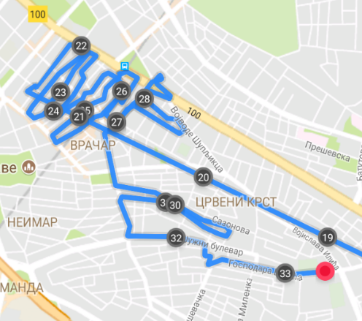 | 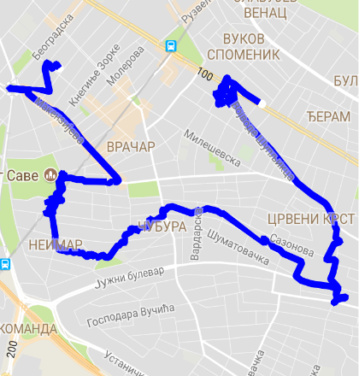
- „Снимци“ са локација теренског истраживања

РЕЗУЛТАТИ ИСТРАЖИВАЊА

СТАЊЕ БЕЗБЕДНОСТИ САОБРАЋАЈА НА ТЕРИТОРИЈИ ГО ВРАЧАР
На територији ГО Врачар, у периоду од 2012. до 2016. године, догодило се 9 саобраћајних незгода и то 5 саобраћајних незгода са повређеним лицима и 4 саобраћајне незгоде са материјалном штетом, а што чини 1,05% саобраћајних незгода од укупног броја саобраћајних незгода са учешћем бициклиста које су се догодиле на територији града Београда.
Када се посматрају последице саобраћајних незгода, двоје бициклиста је задобило тешке телесне повреде, док је троје бициклиста задобило лакше телесне повреде. Бициклисти старости од 14 до 25 година и од 55 до 64 година чешће учествују у саобраћајним незгодама (по двоје бициклиста) него бициклисти из осталих старосних група.
Највећи број саобраћајних незгода са учешћем бициклиста догоди се при „бочним сударима“ (67%), „упоредној вожњи“ (16%) и при „обарању или гажењу пешака“ (17%).
У Интегрисаној бази података о обележјима безбедности саобраћаја Агенције за безбедност саобраћаја Републике Србије (у даљем тексту: АБС), од 2016. године, евидентирају се „групе утицајних фактора“, „утицајни фактори“ и „типови саобраћајних незгода“ под којима су се догодиле саобраћајне незгоде. Уколико се анализирају „групе утицајних фактора“ под којима су се догодиле саобраћајне незгоде са учешћем бициклиста, на територији ГО Врачар, може се доћи до закључка да саобраћајне незгоде са учешћем бициклиста најчешће настају као последица погрешно изведених радњи у саобраћају од стране возача и као предузимање непромишљених радњи од стране возача.
„Утицајни фактори“ под којима су се догодиле саобраћајне незгоде са учешћем бициклиста, на територији ГО Врачар су:
- „Небезбедно одстојање или растојање између возила“;
- „Незаустављање возила испред обележеног пешачког прелаза“;
- „Погрешно извођење окретања или другог маневра возилом“;
- „Пролазак возила када му светлосним сигналом семафора није дозвољен пролаз (стална или привремена сигнализација)“.
Уколико се анализирају „Типови саобраћајних незгода“, са учешћем бициклиста, на територији ГО Врачар, може се доћи до закључка да су саобраћајне незгоде настале у околностима:
- „Најмање два возила која се крећу истим путем у истом смеру уз скретање, скретање удесно испред другог возила“;
- „Најмање два возила која се крећу у истом смеру-судар при упоредној вожњи“;
- „Прелазак пешака с десне, у раскрсници, без скретања возила“.
Повећан број саобраћајних незгода са учешћем бициклиста забележен је у јулу (3 саобраћајне незгоде) и јуну месецу (2 саобраћајне незгоде), док се као дани у недељи у којима се догодило највише саобраћајних незгода издвајају среда, петак и недеља (по две саобраћајне незгоде).
У Студији период анализе, стања безбедности саобраћаја односно анализе стања безбедности бициклиста, био је петогодишњи период, односно од 2012. до 2016. године. Изузетак, односно ограничење Студије представља просторна анализа саобраћајних незгода са учешћем бициклиста на територији ГО Врачар. Имајући у виду да Интегрисана база података о обележјима безбедности саобраћаја АБС-а „поседује“ податке о координатама настанка саобраћајних незгода са учешћем бициклиста само за 2015. и 2016. годину, у просторној анализи саобраћајних незгода разматране су „локације“ настанка саобраћајних незгода са учешћем бициклиста на територији ГО Врачар за 2015. и 2016. годину.
Током 2015. и 2016. године на територији ГО Врачар догодиле су се две саобраћајне незгоде са материјалном штетом, и то:
- Саобраћајна незгода на углу улице „Старца Вујадина“ и улице „Кајмакчаланска“ (ознака бр. 1 на Слици бр. 2);
- Саобраћајна незгода на раскрсници улице „Жичка“ и улице „Дравске“ (ознака бр. 2 на Слици бр. 2).
Такође, током 2015. и 2016. године на територији ГО Врачар догодиле су се три саобраћајне незгоде са повређеним лицима, и то:
- Саобраћајна незгода у улици Краља Милана (ознака бр. 1 на Слици бр. 3), а након улице Ресавске (посматрано у смеру од улице Ресавске ка музеју Паје Јовановића);
- Саобраћајна незгода на углу улице „Томаша Јежа“ и улице „Милешевске“ (ознака бр. 2 на Слици бр. 3);
- Саобраћајна незгода на углу улице „Војислава Илића“ и улице „Гоподара Вучића“ (ознака бр. 3 на Слици бр. 3).
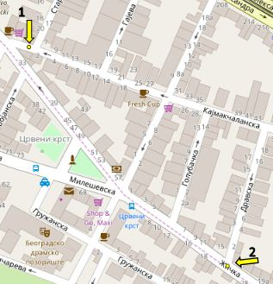 | 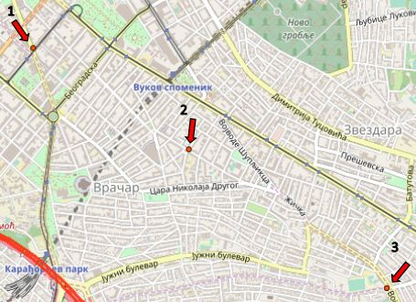
- Локације настанка саобраћајних незгода са материјалном штетом, са учешћем бициклиста, на територији ГО Врачар | - Локације настанка саобраћајних незгода са повређеним лицима, са учешћем бициклиста, на територији ГО Врачар

АНКЕТНО ИСТРАЖИВАЊЕ БИЦИКЛИСТА НА ТЕРИТОРИЈИ ГО ВРАЧАР
Резултати спроведеног анкетног истраживања бициклиста чине важан скуп сазнања о ставовима, знањима и мишљењима бициклиста, као и о субјективним ризицима бициклиста, неопходних за потпуно сагледавање проблема безбедности ове рањиве категорије учесника у саобраћају. Наиме, поред објективних ризика заснованих на саобраћајним незгодама са учешћем бициклиста, субјективни ризици употпуњују „слику“ стања безбедности бициклиста у саобраћају на територији ГО Врачар, дајући додатне податке потребне за унапређење безбедности саобраћаја. На основу спроведеног анкетног истраживања може се закључити следеће:
- Највећи број испитаника користи бицикл у рекреативне сврхе (30,59 %);
- Скоро половину испитаника чине бициклисти који користе бицикл, као транспортно средство (у било које сврхе путовања), преко 15 година (40,8 %);
- Испитаници у просеку, дневно, прелазе између 11 до 20 km (26,4 %);
- За време управљања бициклом, у саобраћају, за своје кретање бициклисти највише користе коловоз (72 %);
- Чак 19,91 % испитаника не користи ништа од заштитне опреме када учествује у саобраћају као возач бицикла;
- Највећи број испитаника се не осећа безбедно у саобраћају, као возач бицикла (79,2 %);
- Возачи теретних возила (13,96 %), такси возила (13,48 %), путничких возила (13,25 %) и аутобуса (13,13 %) чине да се испитаници осећају небезбедно у саобраћају, као возачи бицикла;
- Лоше стање коловоза (26,65 %) доприноси да се испитаници осећају небезбедно у саобраћају, као возачи бицикла;
- Највећи број испитаника се приликом вожње бицикла, на територији ГО Врачар, креће: Крунском (7,8 %), Мекензијевом (6,74 %), Његошевом и Булеваром краља Александра (по 6,56 %) и Милешевском (6,03 %);
- Четвртина испитаника сматра да су све улице на територији ГО Врачар небезбедне (25 %);
- Највећи број испитаника сматра да је непостојање бициклистичких стаза/трака највећи проблем по безбедност бициклиста у саобраћају на територији ГО Врачар (28,57 %);
- Највећи број испитаника је предложио изградњу бициклистичких стаза и трака (49,74 %) као и предлог обавезног разматрања потреба бициклиста у процесу планирања саобраћаја (28,72 %);
- Испитаници су предложили да се бициклистичке траке, стазе и/или „коридори“ „изграде“ у: Мекензијевој (12,81 %), Булевару краља Александра и Крунској (по 9,96 %), Његошевој (7,83 %), Милешевској (7,47%), Булевару Ослобођења и Цара Николаја II (по 5,69 %).

АНАЛИЗА ПОСТОЈЕЋЕГ СТАЊА УЛИЧНЕ „МРЕЖЕ“ НА ТЕРИТОРИЈИ ГО ВРАЧАР
Анализом „постојећег“ стања инфраструктуре уличне „мреже“, на територији ГО Врачар, уочени су проблеми који се односе на безбедност бициклиста, и то:
- „Избледела“ хоризонтална сигнализација;
- Вертикална сигнализација постављена на неодговарајући начин;
- Лоше одржавана вертикална сигнализација (вандализовани саобраћајни знакови, излепљени налепницама итд.);
- Контејнери који се налазе на коловозу, а уз десну ивицу коловозне траке, у смеру кретања бициклиста;
- Нечистоћа уз десну ивицу коловозне траке, посматрано у смеру кретања бициклиста;
- Лоше стање постављених сливника („испупчени“ или „упали“ у односу на коловоз);
- Лоше постављени поклопци сливника (омогућава „упадање и заглављивање“ пнеуматика бицикла);
- Лоше стање коловоза уз десну ивицу коловозне траке, у смеру кретања бициклиста (појава ударних рупа);
- Непрописно паркирана возила, уз десну ивицу коловозне траке, посматрано у смеру кретања бициклиста;
- Оштећени успоривачи саобраћаја;
- Високи ивичњаци (онемогућавају безбедан прелазак бициклисте преко острва, пешачких прелаза и слично);
- Појава растиња, уз десну ивицу коловозне траке, посматрано у смеру кретања бициклиста.
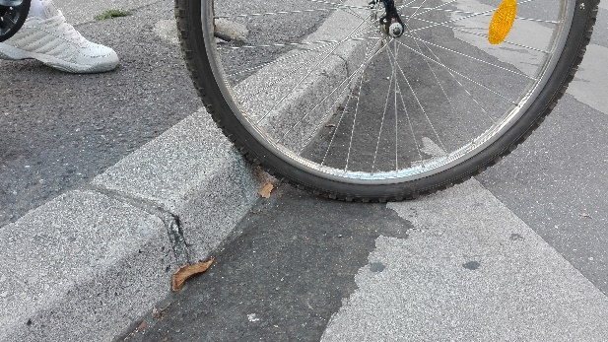 | 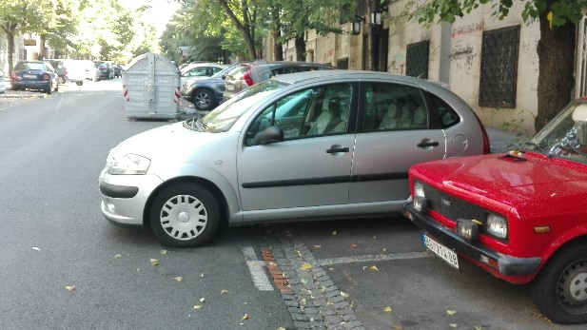
- Приказ високог ивичњака | - Приказ непрописно паркираног возила и лоше постављеног контењера
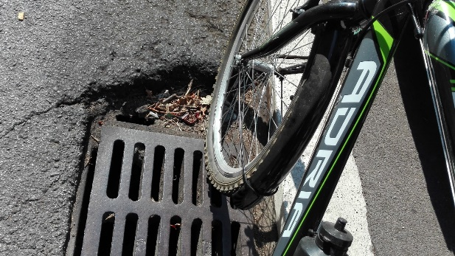 | 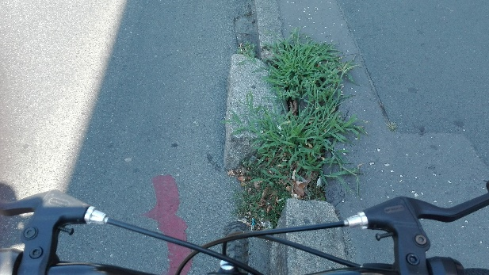
- Приказ лоше постављеног поклопца сливника | - Приказ стања коловоза уз десну ивицу коловозне траке

ПРЕДЛОг „мреже“ секундарних бициклистичких „коридора“ на територији го врачар
На основу анализе свега наведеног анализирани су саобраћајно – технички услови и дати предлози за израду секундарних бициклистичких „коридора“ на територији ГО Врачар. Предложене су трасе осамнаест (18) секундарних бициклистичких „коридора“ на територији ГО Врачар. Укупна дужина предложених бициклистичких „коридора“ износи 12,1 km.
Назив улице  НАЗИВ УЛИЦЕ | БРОЈ СН | АНКЕТНО ИСТРАЖИВАЊЕ (небезбедне улице према мишљењу анкетираних бициклиста) | АНКЕТНО ИСТРАЖИВАЊЕ  (основни проблеми безбедности саобраћаја на небезбедним деоницама улица односно местима према мишљењу анкетираних бициклиста) | ПРЕДЛОГ МЕРА  (за улице које испињавају услове за извођење конкретних мера)
КЊЕГИЊЕ ЗОРКЕ |  |  | „Тотално одсуство свести да су и бициклисти део саобраћаја“. | Саобраћај бицикала вођен уз помоћ саобраћајне сигнализације (дуж целе улице).
ДЕСАНКА МАКСИМОВИЋ |  | 0,56 % |  | Бициклистичка трака (дуж целе улице)
ЊЕГОШЕВА |  | 6,11 % | „Непрописно паркирана возила, велики интензитет моторног саобраћаја, непостојање бициклистичких стаза и трака, непостојање "зона 30", понашање возача, лоше стање коловоза, високи ивичњаци, лоше изведени поклопци сливника, избледела хоризонтална сигнализација, преуски тротоари које користим јер возим дете на бициклу, паркирана возила на коловозу па су остали возачи принуђени да их обилазе тако што залазе у другу саобраћајну траку“. | Саобраћај бицикала вођен уз помоћ саобраћајне сигнализације (дуж целе улице).
КРУНСКА |  | 7,78 % | „Непостојање бициклистичких стаза и трака,  понашање возача, непостојање "зона 30", лоше стање коловоза, високи ивичњаци, лоше изведени поклопци сливника, избледела хоризонтална сигнализација, узак коловоз, велика брзина моторизованог саобраћаја, претицање бициклиста када нема места да се то безбедно изврши, тотално одсуство свести да су и бициклисти део саобраћаја, укључивање моторних возила из споредних улица не обраћајући пажњу на бициклисте, недостатак вертикалне саобраћајне сигнализације да упозорава на бициклисте, преуски тротоари које користим јер возим дете на бициклу“. | Саобраћај бицикала вођен уз помоћ саобраћајне сигнализације (у делу од улице Кнеза Милоша до улице Максима Горког).
МАКСИМА ГОРКОГ |  | 2,78 % | „Понашање возача, лоше стање коловоза, високи ивичњаци, лоше стање сливника, избледела хоризонтална сигнализација, непрописно паркирана возила, такси станица код Каленић пијаце, велика брзина моторизованог саобраћаја“. | Саобраћај бицикала вођен уз помоћ саобраћајне сигнализације (у делу од улице Његошеве до улице Јужни Булевар).
СВЕТОЗАРА МАРКОВИЋА |  |  |  | Бициклистичка трака (у делу од улице Булевара Краља Александра до улице Крунске);  Саобраћај бицикала вођен уз помоћ саобраћајне сигнализације (у делу од улице Крунске до улице Краља Милана).
ЈУЖНИ БУЛЕВАР |  | 3,89 % | „Велика брзина моторизованог саобраћаја, лоше стање коловоза на метар од десне ивице коловоза, непрописно паркирана возила, непостојање бициклистичких трака, нетолерантност возача моторних возила, лоше стање сливника, претицање бициклиста када нема места да се то безбедно изврши“. | Бициклистичка трака (у делу од улице Грчића Миленка до улице Максима Горког);  Саобраћај бицикала вођен уз помоћ саобраћајне сигнализације (у делу од улице Максима Горког до улице Небојшине).
КРАЉА МИЛУТИНА |  |  |  | Бициклистичка трака (у делу од улице Крунске до улице Краља Милана)
МИЛЕШЕВСКА | 1  СН са ПОВ | 3,33% | „Непрописно паркирана возила, тотално одсуство свести да су и бициклисти део саобраћаја, велики интензитет моторног саобраћаја, непостојање бициклистичких стаза и трака, непостојање "зона 30", често због заустављања возила на коловозу - возила која долазе из супротног смера ретко бирају да сачекају бициклисту који има првенство пролаза већ обилазе заустављено возило и притом заузимајући добар део супротне саобраћајне траке, лоше стање сливника, изложеност бициклисте, узак коловоз, недостатак вертикалне саобраћајне сигнализације да упозорава на бициклисте“. | Саобраћај бицикала вођен уз помоћ саобраћајне сигнализације (дуж целе улице).
ЦЕРСКА |  |  |  | Саобраћај бицикала вођен уз помоћ саобраћајне сигнализације (у делу од улице Максима Горког до улице Ђердапске).
КАТАНИЋЕВА |  | 1,67 % | „Понашање возача, лоше стање коловоза, високи ивичњаци, лоше изведени поклопци сливника, избледела хоризонтална сигнализација, узак коловоз, непостојање бициклистичких стаза и трака“. | Саобраћај бицикала вођен уз помоћ саобраћајне сигнализације (дуж целе улице).
ПРОТЕ МАТЕЈЕ |  |  |  | Саобраћај бицикала вођен уз помоћ саобраћајне сигнализације (дуж целе улице).
ГРЧИЋА МИЛЕНКА |  |  |  | Бициклистичка трака (у делу од улице Господара Вучића до улице Јужни Булевар)
БАБА ВИШЊИНА |  |  |  | Бициклистичка трака (у делу од улице Кичевске до улице Његошеве);  Саобраћај бицикала вођен уз помоћ саобраћајне сигнализације (у делу од улице Његошеве до улице Мекензијеве).
СВЕТОГ САВЕ |  |  | „Понашање возача, лоше стање коловоза, високи ивичњаци, лоше изведени поклопци сливника, избледела хоризонтална сигнализација“. | Саобраћај бицикала вођен уз помоћ саобраћајне сигнализације (дуж целе улице).
ШУМАТОВАЧКА |  |  |  | Саобраћај бицикала вођен уз помоћ саобраћајне сигнализације (у делу од улице Браничевске до улице Максима Горког).
КРУШЕДОЛСКА |  |  |  | Саобраћај бицикала вођен уз помоћ саобраћајне сигнализације (дуж целе улице).
ГОСПОДАРА ВУЧИЋА | 1  СН са ПОВ | 1,67 % | „Непрописно паркирана возила, тотално одсуство свести да су и бициклисти део саобраћаја, лоше стање сливника, узак коловоз“ | Саобраћај бицикала вођен уз помоћ саобраћајне сигнализације (у делу од улице Ђердапске до улице Војислава Илића).
БРАНИЧЕВСКА |  | 1,67 % | „Узак коловоз, непостојање бициклистичких стаза и трака, тотално одсуство свести да су и бициклисти део саобраћаја, непрописно паркирана возила због великог броја кафића“ | Саобраћај бицикала вођен уз помоћ саобраћајне сигнализације (у делу од улице Небојшине до улице Мутапове).
ГОЛСВОРТИЈЕВА |  | 1,11% | „Претицање бициклиста када нема места да се то безбедно изврши, лоше стање сливника“ | Бициклистичка трака (дуж целе улице)
ЂЕРДАПСКА |  |  |  | Саобраћај бицикала вођен уз помоћ саобраћајне сигнализације (у делу од улице Церске до улице Господара Вучића).
БОРЕ СТАНКОВИЋА |  |  |  | Саобраћај бицикала вођен уз помоћ саобраћајне сигнализације (у делу од улице Мутапове до улице Катанићеве).

ЗАКЉУЧАК
У будућности ће бициклистички саобраћај сигурно представљати битан део саобраћајног система у свим државама у којима постоји могућност за његов развој и у оним државама које теже да читав саобраћајни систем стално усавршавају. Велики је број предности које има употреба бицикла као транспортног средства. Пре свега се мисли на то да вожња бицикла не загађује животну средину, омогућава здрав начин живота, превоз је веома јефтин, почевши од саме вредности бицикла, па до тога да не захтева употребу било каквог погонског горива и друго. Све ове предности неминовно воде ка повећању обима бициклистичког саобраћаја.
Градска општина Врачар у којој су дистанце путовања унутар општине такве да бициклистички саобраћај може квалитетно да задовољи кориснике, има све погодности за развој овог вида превоза. Саобраћајна политика општине која је наклоњена развоју бициклистичког саобраћаја ствара одговарајућу основу за даљи развој овог еколошки прихватљивог и здравствено пожељног вида превоза.
На основу анализе „мреже“ бициклистичких саобраћајница дефинисаних ГУП-ом града Београда, Пројектима и Студијама закључено је да активности на проширењу „мреже“ бициклистичких трака, стаза и коридора треба да буду усмерене ка реализацији комфорних, безбедних и доступних површина за кретање бициклиста. Стога, у наредном периоду треба приступити ослобађању површина намењених бициклистичком саобраћају од паркираних возила и других садржаја који заузимају бициклистичке површине, приступити изградњи и обележавању нових и унапређењу постојећих бициклистичких трака, стаза и „коридора“ и стварању услова за несметано и безбедно кретање бициклиста на територији ГО Врачар.
Изградњом и обележавање бициклистичких стаза и трака на подручју ГО Врачар стварају се услови за повезивање са европским „коридорима“ који пролазе кроз ГО Врачар, односно кроз град Београд и Републику Србију.

литература
Вукшић, В., Иванишевић, Т. (2016). Ризици и мере за унапређење безбедности бициклиста у саобраћају, XIII International Symposium “ROAD ACCIDENTS PREVENTION 2016“, Нови Сад.
World Bank (2010). Benefits of cycling - inclusive planning and promotion.
Ministry of Transport, Public Works and Water Management (2009). Cycling in the Netherlands.
Making cycling irresistible: lessons from the Netherlands, Denmark and Germany (2007).
Агенција за безбедност саобраћаја. Интегрисана база података о обележјима безбедности саобраћаја.
Генерални урбанистички план (2016). Службени лист града Београда. Број 11/16.
Град Београд (2016). Београд бициклом.

Ведран Вукшић, дипл. инж. саоб., Центар за безбедност саобраћаја, Куманичка бр. 20е, Београд, Република Србија, e-mail: vedran.vuksic@centarbs.com
Тијана Иванишевић, дипл. инж. саоб., Висока техничка школа струковних студија, Косовска бр. 8, Крагујевац, Република Србија, e-mail: tijana.ivanisevic@mail.com
Сретен Симовић, дипл. инж. машинства, Машински факултет, Универзитет Црне Горе, Џорџа Вашингтона бб, Подгорица, sretens@ac.me

